Вносится главой Отрадо-Ольгинского
сельского поселения Гулькевичского
района

Проект
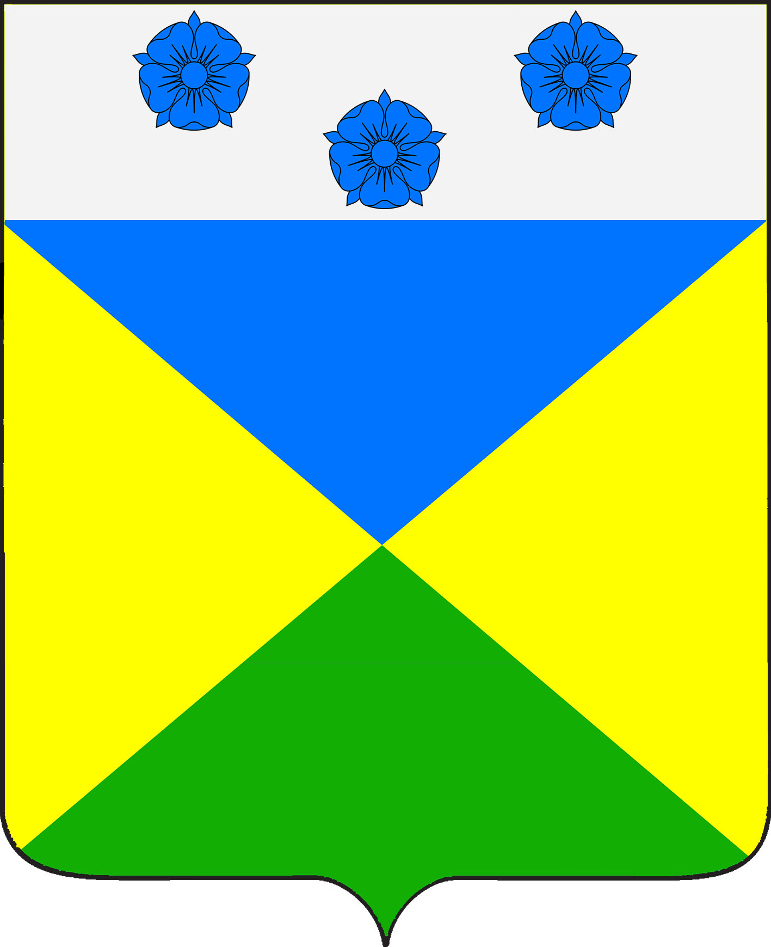

СОВЕТ ОТРАДО-ОЛЬГИНСКОГО СЕЛЬСКОГО ПОСЕЛЕНИЯ
ГУЛЬКЕВИЧСКОГО РАЙОНА

РЕШЕНИЕ

____сессия_____созыва
от____________ №____________
село Отрадо-Ольгинское

Об определении границ территории
Отрадо-Ольгинского сельского поселения
Гулькевичского района, на которой могут
реализовываться инициативные проекты

В соответствии с федеральными законами от 6 октября 2003 г. № 131-ФЗ «Об общих принципах организации местного самоуправления в Российской Федерации», от 20 июля 2020 г. № 236-ФЗ «О внесении изменений в Федеральный закон «Об общих принципах организации местного самоуправления в Российской Федерации», Законом Краснодарского края от 7 июня 2004 г. № 717-КЗ «О местном самоуправлении в Краснодарском крае», решением 18 сессии IV созыва Совета Отрадо-Ольгинского сельского поселения Гулькевичского района от 17 декабря 2020 г. № 2 «Об утверждении Положения о порядке реализации инициативных проектов в Отрадо-Ольгинском сельском поселении Гулькевичского района», с целью активизации участия жителей Отрадо-Ольгинского сельского поселения Гулькевичского района в осуществлении местного самоуправления и решения вопрос местного значения, Совет Отрадо-Ольгинского сельского поселения Гулькевичского района р е ш и л:
1. Определить границы территории Отрадо-Ольгинского сельского поселения Гулькевичского района, на которой планируется реализовать инициативный проект «Благоустройство парка культуры и отдыха в честь 155-летия основания с. Новомихайловское Гулькевичского района»:
месторасположение участка: Краснодарский край, Гулькевичский район, с.Новомихайловское, в 50 м на восток от земельного участка с кадастровым номером 23:06:0803086:250;
земельный участок, категория земель: земли населенных пунктов;
площадь участка 3732 кв.м.
2. Ведущему специалисту администрации Отрадо-Ольгинского сельского поселения Гулькевичского района И.В. Максимовой обнародовать настоящее решение в специально установленных местах для обнародования муниципальных правовых актов органов местного самоуправления Отрадо-Ольгинского сельского поселения Гулькевичского района, определенных постановлением администрации Отрадо-Ольгинского сельского поселения Гулькевичского района от 22 апреля 2013 г. № 41 «Об определении мест обнародования муниципальных правовых актов Отрадо-Ольгинского сельского поселения Гулькевичского района» и разместить на сайте Отрадо-Ольгинского сельского поселения Гулькевичского района в информационно-телекоммуникационной сети «Интернет».
3. Контроль за выполнением настоящего решения возложить на депутатскую комиссию Совета Отрадо-Ольгинского сельского поселения Гулькевичского района по бюджету, налогам, сборам, муниципальной собственности, экономике, торговле, предпринимательству и инвестиционной политике.
4. Решение вступает в силу после его официального обнародования.

Исполняющий обязанности главы  Отрадо-Ольгинского сельского поселения Гулькевичского района  _________________В.В. Дьяченко |  | Председатель Совета  Отрадо-Ольгинского сельского поселения Гулькевичского района  _______________ Т.Н Мавренкова

